**Оценка влияния кюрия на нейтронно-физические характеристики реакторов типа бн и ввэр в условиях гомогенного размещения**

***Храмков В.В.1, Алиев Д.Р.2, Скулкин В.О.3***

*1cтудент, 2студент, 3сотрудник*

*ИАТЭ НИЯУ МИФИ, г. Обнинск, Россия*

*vsevolod.200532@gmail.com*

В исследовании рассматривается влияние кюрия на нейтронно-физические характеристики реакторов с топливом, содержащим данный минорный актинид в различных долях. Кюрий, наработанный во время топливных компаний и входящий в состав ОЯТ, на данный момент не используется, но является одним из основных источников радиационного излучения в ОЯТ, что представляет серьёзную угрозу окружающей среде. В следствие этого, актуальна проблема с его накоплением. В настоящее время существует мало исследований на тему влияния кюрия на характеристики ядерного топлива [1]. Добавление данного элемента в топливные сборки является альтернативой его прямому захоронению.

В данной работе рассмотрено добавление изотопов Кюрия в ячейки и ТВС реакторов типа БН и ВВЭР. Исследование основано на численном моделировании нейтронно-физических процессов в среде Serpent и градиента температур топливных элементов в ПО Ansys. Варьируемыми параметрами являются концентрация кюрия в топливе.

Исследуемые характеристики:

* Коэффициент размножения нейтронов;
* Градиент температур ТВЭЛа;
* Спектр нейтронов.

В процессе работы созданы модели ячейки и ТВС реакторов БН-600, ВВЭР-1200 (рисунок 1) с гомогенным добавлением изотопов кюрия во всех топливных элементах и в части топливных элементов, с различными концентрациями исследуемого элемента, в целях определения оптимальных параметров ТВС.

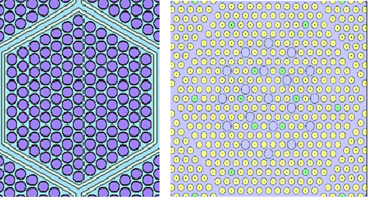

Рис. 1. Поперечное сечение модели ТВС БН-600 (слева) и ВВЭР-1200 (справа)

Как видно из рисунков типовым для российских реакторов является формат размещения твэлов в ТВС, при этом для тепловых реакторов характерно размещение компенсирующих избыточную реактивность поглотителей (пэлов) внутри ТВС, в то время как поглотителя в быстрых реакторах размещаются в виде отдельных кассет. Кроме того, в последних версиях ВВЭР отсутствует чехол [2], в то время как и для БН-800, и для БН-600 наличия чехла характерно [3].

Оптимальными являются варианты со сниженным темпом реактивности при идентичном среднем (на длину топливной кампании) коэффициенте размножения.

**Литература**

1. Лукьян Е. И., Терехова А. М., Хорасанов Г. Л. Оценка количеств изотопов кюрия и америция в ОЯТ реактора БН-600 //Будущее атомной энергетики-AtomFuture 2017. – 2018. – С. 56-57.
2. Лазарева И. А., Парамонова И. Л. Обоснование теплотехнической надежности ВВЭР1200 с установленными в ТВС перемешивающими решетками // Изв. СПбГЭТУ «ЛЭТИ». 2022. Т. 15, № 5/6. С. 15-21. doi: 10.32603/2071-8985-2022-15-5/6-15-21.
3. INTERNATIONAL ATOMIC ENERGY AGENCY, BN-600 Hybrid Core Benchmark Analyses, IAEA-TECDOC-1623, IAEA, Vienna (2010).